

**SÃO BERNARDO DO CAMPO**

**JAMILI VIANA N° 13**

**LARISSA GONÇALVES N° 23**

**RAFAELLE NOGUEIRA Nº 29**

**ROMEU CARVALHO N° 30**

**3ºC**

**A INFLUÊNCIA DA MÚSICA NO DESENVOLVIMENTO COGNITIVO E PSICOLÓGICO DO INDIVÍDUO DESDE A GESTAÇÃO**

**São Bernardo do Campo**

**2019**

**Jamili Viana**

**Larissa Gonçalves**

**Rafaelle Nogueira**

**Romeu Carvalho**

**A INFLUÊNCIA DA MÚSICA NO DESENVOLVIMENTO COGNITIVO E PSICOLÓGICO DO INDIVÍDUO DESDE A GESTAÇÃO**

Trabalho de Conclusão de Pesquisa apresentado ao Sesi - 416 como material de avaliação do eixo, sob a orientação da professoraAline Nakagawa.

**São Bernardo do Campo**

**2019**

‘‘A música tem a capacidade de nos fazer voltar atrás no tempo, animar uma festa ou criar o ambiente para uma noite descontraída e calma. Ela pode afetar sua vida positivamente e de maneira muito real.’’

(HOLMES, 2016)

**RESUMO**

Neste trabalho, elaborado por um grupo de alunos do terceiro ano do ensino médio da rede educacional de ensino DE/CE Sesi - 416, unidade de São Bernardo do Campo, foi abordado sobre a influência da música no desenvolvimento psicológico e cognitivo do indivíduo desde a gestação. A música surgiu aproximadamente 200.000 anos atrás, e sua base foi basicamente os sons da natureza, interpretados de diferentes formas ainda pelo Homo Neandertal. Com a chegada do Homo Sapiens, ela foi evoluindo e sendo utilizada de diferentes maneiras, como comunicação, método de adoração a deuses, etc. A música é de extrema importância no desenvolvimento psicológico e cognitivo das pessoas. Desde bebês há um grande número de competências sensoriais e de processamento de informação desenvolvidos graças ao contato com a música. Destarte, o contato com música é necessário para um desenvolvimento sadio da criança. Estará presente aqui sobre as metodologias, que foram as dinâmicas realizadas com crianças do 1º ao 5º ano do Ensino Fundamental I, os resultados dessas atividades práticas que mostraram o quanto as pessoas no geral estão ligadas à música de várias formas diferentes no cotidiano, pesquisas e tudo o que foi encontrado a respeito do tema escolhido para a realização desta atividade de conclusão, elaboradas pelo grupo para concluir a proposta transmitida.

Palavras-chave: Música, desenvolvimento, criança.

**LISTA DE GRÁFICOS**

**Gráfico I…………………………………………………………………………………….18**

**Gráfico II…………………………………………………………………………...……….19**

**Gráfico III……………………………………………………………………….…………..19**

**Gráfico IV…………………………………………………………………….…………….20**

**Gráfico V……………………………………………………………………..…………….20**

**Gráfico VI………………………………………………………………...………………...21**

**SUMÁRIO**

**1.0 INTRODUÇÃO…………………………………………………….…………………….7**

**2.0 REVISÃO BIBLIOGRÁFICA…………………………………………………….…….8**

**2.1 O que é escutar música?....................................................................................8**

**2.2 História………………………………………………………………………………....10**

**2.3 Alguns estilos musicais……………………………………………………….........11**

**2.4 O efeito da música nos bebês…………...……………………………………...…12**

**2.5 A música no desenvolvimento das crianças……………………………………13**

**2.6 Como a música influencia as pessoas……………………………………...…...14**

**3.0 METODOLOGIA……………………………………………………………………....16**

**4.0 RESULTADOS E DISCUSSÕES…………………………………………………….18**

**5.0 CONCLUSÃO…………………………………………………………………....…….23**

**6.0 REFERÊNCIAS…………...………………………………………………………......24**

**1.0 INTRODUÇÃO**

“A música é responsável por reger a harmonia entre os homens e os astros que mantém a ordem do Universo – uma ideia formulada por Pitágoras no século 5 a.C.” (REDAÇÃO, 2016)

Segundo a ideia de Pitágoras e pesquisas científicas, a música tem sua existência há cerca de 200 mil anos, entretanto não possui data exata de seu surgimento. O neurocientista americano Mark Tramo, que coordena o Instituto para Ciências da Música e do Cérebro, da Universidade Harvard diz: “Precisávamos caçar e nos defender juntos e para isso tivemos de nos organizar. A música abriu o caminho para nos comunicarmos e dividir nossas emoções”. Segundo a afirmação do médico e cientista Mark, desde o princípio o ser humano tende a usufruir da música para favorecer suas necessidades, até mesmo a caça e a vida sexual. Ainda hoje há quem discorde do papel da música na vida de cada indivíduo reconhecendo-a como uma simples demonstração cultural, ou nem isso. (REDAÇÃO, 2016)

A fim de desmistificar este conceito, e apresentar teorias sobre a influência dela no desenvolvimento psicológico e cognitivo do indivíduo desde a gestação, baseando-se em artigos e outras pesquisas, tem-se este trabalho o qual foi desenvolvido e realizado com o auxílio de crianças que apresentam uma faixa etária de aproximadamente 7 a 11 anos de idade, pois não há muitos estudos e pesquisas sobre o tema que apresentem informações baseando-se nesse período de vida.

**2.0 REVISÃO BIBLIOGRÁFICA**

**2.1 O que é escutar música?**

Gainza (1988, p.22) ressalta que: “A música e o som, enquanto energia, estimulam o movimento interno e externo no homem; impulsionam-no ‘a ação e promovem nele uma multiplicidade de condutas de diferentes qualidade e grau. (CHIARELLI; BARRETO, 2019)

A música em si, pode ser classificada como a junção de:

- Som: são as vibrações audíveis e regulares de corpos, que se repetem com a mesma velocidade;

- Melodia: sucessão rítmica e bem ordenada dos sons;

- Harmonia: combinação harmoniosa dos sons. (CHIARELLI; BARRETO, 2019)

Partindo da contextualização da composição da música, é possível compreender, interpretar e reconhecê-la no cotidiano, através do ato de escutar.

Escutar é ser capaz de ir além do simples ouvir, é captar o sentido dos sons, perceber e compreender sua estrutura, sua forma, seu sentido, é prestar atenção e estar interessado naquilo que está ouvindo. E quanto maior o conhecimento de sons e de música, maior será nossa compreensão. (FUNDEPAR, 2011)

Essa afirmação deixa explícito que escutar música não se trata só de ouvir o som que está sendo emitido, e sim interpretar toda uma mensagem subliminar que está no contexto do que se ouve, desde a composição musical até uma letra filosófica. (FUNDEPAR, 2011)

A partir do momento que o indivíduo escuta uma música, ele remete seu cérebro à condição de lembranças, ou seja, ao escutar a música o indivíduo lembrará de momentos que já se passaram na vida dele, sendo estes bons ou ruins. Além disso a música em si, possui o "poder" de alterar a situação, como por exemplo, animar ou descontrair um ambiente, além de trazer sensações, geralmente agradáveis, aos ouvintes. (FUNDEPAR, 2011)

De acordo com pesquisas, a música pode causar sete reações em quem as escuta, sendo elas:

1. O remédio para a mente:

Segundo pesquisadores do Reino Unido o alívio da ansiedade pode estar relacionado ao escutar uma música e como citado, remeter situações já ocorridas, fazendo assim com que o estresse diminua e, portanto, a ansiedade. (HOLMES, 2016)

2. Promoção do bom humor:

Pesquisas também apontam que ao escutar uma música de caráter mais alegre é possível que o astral do ouvinte também se eleve, fazendo assim com que o indivíduo se sinta bem e mais feliz. (HOLMES, 2016)

3. Cura das dores emocionais:

Cientistas apontam que muitas vezes o ser humano tende a escutar músicas de caráter mais melancólico quando estão deprimidos com alguma situação. Baseando-se nisso, analisaram que ao escutar músicas "tristes" cria-se um sentimento de empatia pelo artista, ou pelo personagem figurado, apesar de muitas vezes, nem se quer termos passado por tal situação. (HOLMES, 2016)

4. Estímulo aos esportes:

A música também pode auxiliar no estímulo aos esportes, fazendo com que o indivíduo se motive a reforçar seus exercícios diários. (HOLMES, 2016)

5. Capacidade de aumentar a qualidade do sono:

Baseados nos estudos, cientistas dizem também que é possível que indivíduos que escutem com frequência música clássica, tendam a ter menos sintomas de insônia. Além disso sugere-se também, que a música capacita o indivíduo a "aprofundar-se em seu interior", através da meditação, auxiliando-o em um sono melhor. (HOLMES, 2016)

6. Potencialização no desenvolvimento:

Baseando em estudos e nos próprios resultados e discussões deste trabalho, é possível reconhecer que a música auxilia os indivíduos na diminuição do estresse em exames e consequente o bom desempenho nestes. (HOLMES, 2016)

7. A música é gravada facilmente pela memória:

Geralmente boa parte dos estudantes e professores indicam aos alunos que façam pequenas paródias sobre o assunto a ser estudado, isso porque é comprovado que a música é facilmente gravada pela memória do que o conteúdo na íntegra. (HOLMES, 2016)

A música em si, atualmente pode ser reconhecida como uma forma de comunicação, ou até mesmo, linguagem única a qual os indivíduos podem, através dela, repassar de geração em geração conhecimentos, contos, entre outros. Além disso, a mesma música pode ser tratada de maneiras diferentes entre povos e nações. (HOLMES, 2016)

**2.2 História**

Desde os primórdios (pré-história) muitos sons eram produzidos e provinham, principalmente, dos movimentos corporais e sons da natureza. Com o passar do tempo, como nas artes visuais e na dança, a música começou a ser aprimorada utilizando-se de objetos dos mais diversos, o que futuramente desencadearia o que conhecemos hoje como, instrumentos. (FUNDEPAR, 2011)

A música em si não possui uma origem exata, entretanto muitos acreditam que ela já existia na pré-história e se apresentava com um caráter religioso, ritualístico em agradecimento aos deuses ou como forma de pedidos pela proteção, boa caça, entre outros. (FUNDEPAR, 2011)

Já na antiguidade, como citado, a música possuía caráter ritualístico, entretanto, o meio pelo qual era mais “propagada” era a voz, afinal era através desta que os contos e histórias mitológicas, com ritmo eram passados de geração em geração a fim de que houvesse uma comunicação entre o próprio povo e os deuses. (FUNDEPAR, 2011)

Em diversos locais a música era tratada de forma diferente como por exemplo: “Na Grécia, a música funcionava como uma forma de estarem mais próximos das divindades, um caminho para a perfeição. ” (FUNDEPAR, 2011)

Já em Roma a música foi influenciada pela música grega, pelos etruscos e pela música ocidental. Os romanos utilizavam a música na guerra para sinalizar ações dos soldados e tropas e também para cantar hinos as vitórias conquistadas, também possuía um papel fundamental na religião e em rituais sagrados, assim como no Egito, onde os egípcios acreditavam na ‘origem divina da música, que estava relacionada a culto aos deuses. (FUNDEPAR, 2011)

Já na Idade das Trevas ou Idade Média a Igreja tinha forte influência sobre os costumes e culturas dos povos em toda a Europa. Muitas restrições eram impostas e, por isso tem-se um grande domínio do canto gregoriano. Apesar disto, foi nesta época também que houve um grande desenvolvimento da música. Mesmo com o direcionamento da igreja nas produções culturais foi nesta fase que a música popular também ganhou destaque com o surgimento dos trovadores e menestréis, encontrando assim o início do seu desenvolvimento. Com o decorrer do tempo a música foi evoluindo cada vez mais com o surgimento dos demais movimentos literários. (FUNDEPAR, 2011)

É provável que a música já existisse desde a época dos neandertais, baseando-se em flautas de ossos que foram encontradas por pesquisadores e que já possuem mais de 50.000 anos de idade. Tendo isso em vista, é estimado que a atividade musical deve ter surgido há aproximadamente 200.000 anos atrás. (FUNDEPAR, 2011)

**2.3 Alguns estilos musicais**

O Brasil é conhecido pela miscelânea de gêneros musicais; a sua música possui uma grande originalidade e variedade de estilos que é demonstrado na riqueza de gêneros musicais encontrados hoje em dia. No Brasil, o consumo interno da sua música é muito forte e ajuda na divulgação e valorização da sua música. (LONDON BURNING, 2019)

Com o avanço da tecnologia, a música sofreu alterações que colaboraram positivamente para o avanço das próprias melodias e dos instrumentos. Hodiernamente, alguns estilos musicais são característicos da sociedade, dentre eles:

* Axé;
* Blues;
* Country;
* Eletrônica;
* Forró;
* Funk;
* Gospel;
* Hip Hop;
* Jazz;
* MPB;
* Música clássica;
* Pagode;
* Pop;
* Rap;
* Reggae;
* Rock;
* Samba;
* Sertanejo.

(TESSMANN, 2017)

Segundo pesquisas do IBOPE, cerca de 50% da população brasileira escutam o estilo musical sertanejo, 47% escutam o estilo musical MPB, 44% escutam pagode ou samba, 31% escutam o estilo musical forró e 31% escutam o “rock”. Todos estes dados baseiam-se em uma rotina semanal dos entrevistados. A partir da pesquisa realizada é possível reconhecer que o Brasil por sua vez tem a forte influência da miscigenação cultural, o que pode ser considerado um aspecto muito positivo para os brasileiros, especialmente às crianças, que através da experiência com diferentes estilos musicais estão propícias a um maior desenvolvimento crítico e intelectual. (TESSMANN, 2017)

**2.4 O efeito da música nos bebês**

É de fato observável que a maioria das pessoas, e segundo estudos, até mesmo animais, produzem variados tipos de hormônios, os quais podem causar tanto sensação de bem estar, quanto de tristeza ou raiva, ao entrarem em contato com a música e seus variados estilos. “São vários os estudos que comprovam que o recém-nascido tem um grande número de competências sensoriais e de processamento de informação, a partir das quais se estabelece a sua interação e comunicação com o mundo.” (ANA MARGARIDA MARQUES, 2017)

Tendo em vista a afirmação de Ana Margarida Marques, pediatras, neurologistas, psicólogos e investigadores diversos defendem que a música contribui para o desenvolvimento da criança em diferentes níveis. Dizem também que é no ventre materno que a criança começa a captar e a assimilar as vozes e as conversas no exterior, afinal no começo da vida os recém nascidos já possuem a capacidade de imitar sons e aprendem a coordenar os movimentos com a respiração, como afirma a seguir a mesma: “Com a música, as crianças são estimuladas a escutar e a vocalizar sons, mas também se desenvolvem em termos motores, no sentido de uma melhor consciência corporal e rítmica. ” (ANA MARGARIDA MARQUES, 2017)

Os primeiros anos de vida de uma pessoa podem determinar como será o desenvolvimento de suas capacidades cognitivas, suas emoções, etc. Um estudo publicado na revista científica *Proceedings of the National Academy of Sciences (PNAS)*, tenta explicar esse efeito através dos resultados obtidos, que mostraram que os bebês de fato desenvolvem mais as áreas cerebrais importantes para o desenvolver da linguagem ao terem contato com música. De acordo com a pesquisadora Patricia Kuhl: “A percepção de padrões é uma importante habilidade cognitiva, pois melhorar essa capacidade desde cedo pode ter efeitos duradouros na aprendizagem”*.* (ABRIL, 2016)

O contato com a música através da relação entre mãe e filho (a), também é um fator de extrema importância. Além de auxiliar com os pontos supracitados, gera uma intensificação na afetividade entre a mãe e seu filho. Isso favorece à evolução da comunicação da criança e como ela vai se relacionar na sociedade. (ROGERIO DA SILVA PINTO, 2009)

**2.5 A música no desenvolvimento das crianças**

A música está presente basicamente em todo o mundo, desde a natureza, segundo o contexto histórico, até os pontos mais simples da vida cotidiana, atingindo praticamente todas as culturas, religiões, costumes, etc., consequentemente, as crianças tornam-se vulneráveis ao desenvolvimento proveniente da música. É importante destacar que mesmo sendo a mesma melodia, uma canção influência de forma diferente cada criança, dependendo de sua classe social, cultura, educação, entre outros. (ROGERIO DA SILVA PINTO, 2009)

A música em si, pode auxiliar nos processos de aprendizagem e socialização das crianças, sendo que, estes fatos possuem diversas explicações científicas. Primeiramente, percebe-se que ao manipular as emoções de uma criança com canções mais tranquilas, seu cérebro ficará mais relaxado e seus neurônios trabalharão com mais eficiência. Logo, desta forma o procedimento gera aumento no rendimento físico mental do indivíduo. (ROGERIO DA SILVA PINTO, 2009)

Além disso, é possível notar benefícios nas relações sociais estabelecidas por uma criança que teve contato frequente com a música. Um simples feto tem a capacidade de interagir com ondas sonoras, e com a contribuição da mãe nesse âmbito, já nascerá um bebê com facilidade para assimilar informações rapidamente ao recebê-las. Através disso torna-se mais fácil o processo de persuasão de uma criança para ensiná-la a maneira mais adequada possível de conviver com seus semelhantes. (ROGERIO DA SILVA PINTO, 2009)

**2.6 Como a música influencia as pessoas**

Com o início do século XXI a música em si ganhou um espaço antes inimaginável A música está presente no cotidiano das pessoas de diversas formas. Sem se dar conta, as pessoas constantemente utilizam música em praticamente todas as tarefas que realizam durante o dia, sustentando o argumento de que elas se sentem inspiradas e que aquilo ajuda a manter um ritmo constante e produtivo no seu trabalho. (SUPER INTERESSANTE, 2016)

Durante muito tempo no decorrer da história, diversos filósofos e cientistas tentaram responder a seguinte pergunta: “Para que serve a música e como ela influencia o ser humano? ”. Partindo desse questionamento, diversas teorias foram criadas em cima disso para tentar responder essa questão. Uma das mais famosas foi a de Charles Darwin, biólogo que dizia que música é determinante para a escolha de parceiros sexuais. (SUPER INTERESSANTE, 2016)

Ao tentar entender essa difícil questão e revisar diversas teorias e patentes, além é claro da origem da música, concluiu-se que a música é basicamente uma ferramenta com múltiplas funções. Ela pode ser utilizada de diversas formas, para tratamentos medicinais, entretenimento e principalmente comunicação, pois um simples acorde, uma simples nota pode revelar diversos sentimentos. Infere-se, por conseguinte, que a música é de extrema importância para o dia a dia das pessoas, devido a suas inúmeras funções e seu auxílio no desenvolvimento cerebral. (SUPER INTERESSANTE, 2016)

A música tem a capacidade de alterar os sentimentos das pessoas e justamente por isso chega a ser utilizada em tratamentos terapêuticos. Uma das funções da música nesse âmbito é justamente fortalecer os sistemas imunológicos das pessoas, proporcionando maior qualidade de vida. Dessa forma, há um fortalecimento da memória, regularização de hormônios, evocação de lembranças agradáveis, etc. (MESA, 2018)

É fato que a música exerce influência sobre as pessoas, e dependendo do ritmo dela, isso pode gerar impactos positivos ou negativos. Como impactos positivos, tem-se a amenização dos sintomas de algumas doenças, melhora na comunicação do indivíduo, etc. Como impacto negativo, pode-se citar emoções ruins que podem ser intensificadas dependendo do ritmo da música que se ouve. (NEDLEY, 2009)

**3.0 METODOLOGIA**

Inicialmente, o grupo teve como principal objetivo e ideia, estudar e analisar o comportamento das crianças quando estivessem em qualquer atividades e brincadeiras relacionadas com músicas.

Com esse pensamento e questionamento inicial o grupo definiu o que e como seria realizado. Após a união e discussão a respeito o grupo resolveu que existiriam duas partes principais do trabalho, sendo elas a parte escrita e a parte prática.

A parte escrita é, basicamente, as pesquisas e resultados analisados após a conclusão da parte prática, contendo nela informações importantes e essenciais para o desenvolvimento do trabalho.

Enquanto a parte prática, dividida em duas etapas, foi realizada com as crianças do ensino fundamental l, com salas de primeiro ao quinto ano.

A primeira etapa desta atividade ocorreu em um ambiente interno, as salas de aula das crianças. Nelas foram realizadas duas dinâmicas, sendo a primeira um questionário com as seguintes perguntas:

1) O que é a música?

2) Por que você escuta música?

3) O que você sente ao escutar música?

4) Qual estilo de música você mais gosta?

5) Você toca algum instrumento musical?

Quando chegou ao fim do questionário, o grupo realizou uma brincadeira com as salas para distração e diversão das crianças. Essa brincadeira foi um "Quiz musical" determinado pelo grupo, foram separadas cinco músicas diferentes e o intuito dessa brincadeira era que acertassem qual era a música que estava tocando, as músicas utilizadas passaram pelas coordenações dos ensinos, tanto médio quanto fundamental e foram autorizadas a utilização. As músicas escolhidas foram:

1) Sopa do Neném;

2) Música de abertura do Show da Luna;

3) Música de abertura do desenho Bob Esponja;

4) We Will Rock You - Queen;

5) Música tema de Star Wars.

A segunda etapa foi uma atividade realizada em ambientes externos, a biblioteca e o pátio da escola, nesta fase o grupo separou cinco estilos musicais diferentes para fazer a principal atividade desta fase, que seria a gravação das reações das crianças ao escutarem os diferentes estilos musicais, observando desde as expressões até às movimentações. Os estilos musicais e músicas utilizadas nessa segunda parte foram:

1) Baby Shark;

2) Balão Mágico;

3) Sorry - Justin Bieber;

4) Fur Elise - Beethoven;

5) Onda Onda.

Além dessa brincadeira e ideia principal, o grupo contou para as crianças sobre o processo de descoberta e surgimento da música e fez brincadeiras como caça ao tesouro, com propostas explicadas e relacionadas à invenção da música; brincadeiras cujo objetivo era representar com o corpo sons naturais; uma palavra uma música e para finalizar o grupo brincou com a turma de estátua**.**

**4.0 RESULTADOS E DISCUSSÕES**

Com a aplicação da 1ª parte da metodologia, dentro das salas de aula das crianças, com as cinco perguntas feitas em cada sala obteve-se os seguintes resultados:

1 - O que é a música?

A maioria das respostas obtidas das crianças foi primeiramente que a música é algo para a diversão com aproximadamente 40% das respostas, em segundo uma arte com cerca 30%, em terceiro um som com cerca de 20%, e por último uma forma de expressar algo com cerca 10%. A definição de música para as crianças é importante nesse contexto, pois dependendo da maneira como elas definem música, a presença da mesma no cotidiano das crianças terá funções diferentes. Esses resultados podem ser interpretados de maneira mais fácil no gráfico a seguir:

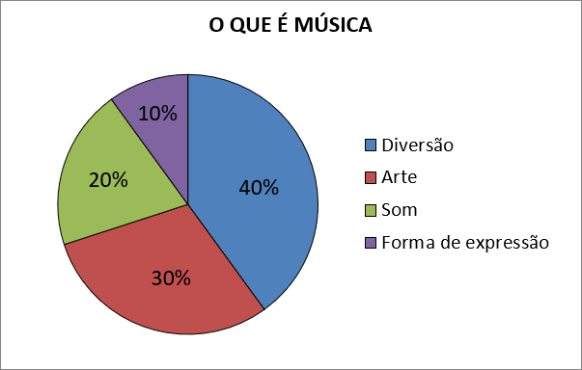

Gráfico I: O que é música?

Fonte: Autoria própria (2019)

2 - Por que você escuta música?

As respostas mais ouvidas em todas as salas foram respectivamente que escutavam para acalmar com cerca de 40% das respostas, alegrar com cerca de 25%, dormir com cerca de 20%, e porque gostam com cerca de 15%. Pode-se observar que as justificativas para ouvir música estão relacionadas aos fatos supracitados na revisão bibliográfica, uma vez que as crianças utilizam a música não só devido aos seus sentimentos, mas também devido às demandas do corpo por determinadas ações como dormir. O resultado é melhor compreendido no gráfico II:

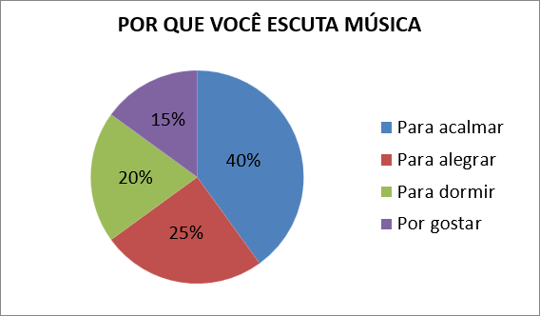

Gráfico II: Por que você escuta música?

Fonte: Autoria própria (2019)

3 - O que você sente ao escutar música?

A maioria das respostas, com cerca de 90%, foi que elas se sentem calmas e alegres, mas ainda assim houve uma pequena parte delas, cerca de 10%, que responderam tristeza, e ao perguntá-las o motivo respondiam que existem músicas que para elas lembra algum momento infeliz ou apenas traz esse sentimento. Com os resultados dessa questão percebe-se novamente a influência que a música exerce nos sentimentos da criança, como é visto no gráfico III:

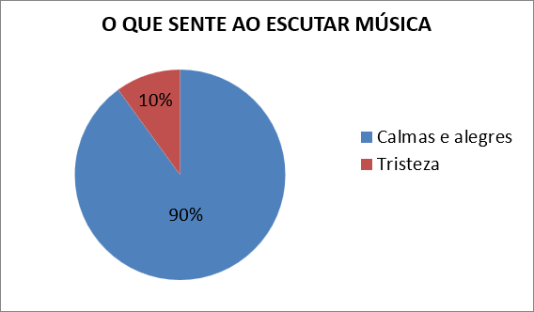

Gráfico III: O que sente ao escutar música?

Fonte: Autoria própria (2019)

4 - Qual estilo de música você mais gosta?

Uma grande parte escolheu o funk com cerca de 40 %, eletrônica com cerca de 30%, outros escolheram música clássica com cerca de 20%, e com cerca de 10% estão aquelas que escolheram outros estilos como o MPB, sertanejo, k-pop e rock. Percebe-se que os gêneros que prevalecem são os mais repercutidos na atualidade com exceção da música clássica:

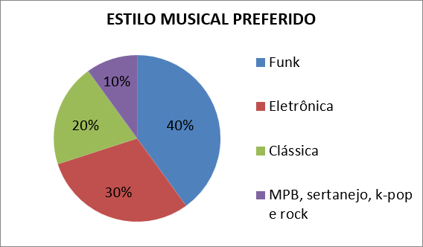

Gráfico IV: Qual estilo de música você mais gosta?

Fonte: Autoria própria (2019)

5 - Você toca algum instrumento musical?

Mesmo em salas com crianças mais novas, pelo menos 7 crianças que tocavam algum instrumento. Os instrumentos mais utilizados em todas as salas eram respectivamente o violão com cerca de 40%, piano ou teclado com cerca de 30%, flauta com cerca de 15%, bateria com cerca de 5% e em menores números o cavaquinho, pandeiro, guitarra, tambor, triângulo, saxofone, gaita e ukulele. O contato com instrumentos musicais também é um fator que intensifica a maneira como a música está inclusa na vida das crianças, e o resultado disso está expresso nos gráficos a seguir:

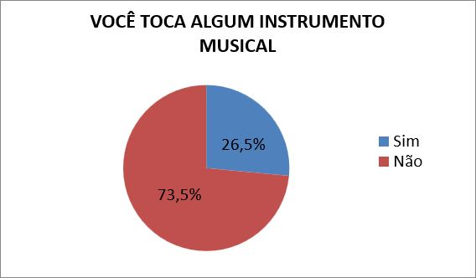

Gráfico V: Você toca algum instrumento musical?

Fonte: Autoria própria (2019)

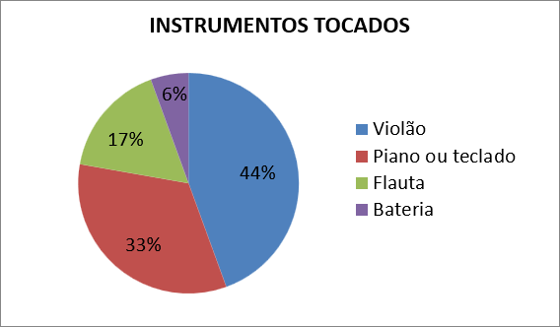

Gráfico VI: Instrumentos tocados

Fonte: Autoria própria (2019)

Com o Quiz realizado com as músicas, as que mais foram reconhecidas igualmente em todas as salas eram respectivamente: a música de abertura do Show da Luna que teve, aproximadamente, 80% de acerto; música de abertura do desenho Bob Esponja, com aproximadamente 75%; We Will Rock You com 40%; música tema de Star Wars com 20%; e por último Sopa do Neném com 10% de acertos.

Na 2ª aplicação foram observadas as reações das crianças ao escutarem diversas músicas de estilos diferentes como: Baby Shark que teve cerca de 80% de reconhecimento; Sorry, do Justin Bieber com cerca de 60%; Onda Onda com cerca de 50%; Balão mágico com cerca de 40%; e por último Fur Elise, do Beethoven, uma música clássica com cerca de 10%.

Após essa dinâmica teve também a brincadeira da estátua, a qual as crianças tinham que interpretar os sons da natureza que estavam sendo reproduzidos pela caixa de som, pensar em instrumentos que reproduzem esses sons, e por fim, imaginar um instrumento que juntasse todos esses sons, quando a música parasse eles tinham que ficar parados como uma estátua. Foi observado que 100% das crianças que participaram dessa brincadeira, se esforçaram para imitar exatamente os sons da natureza com o seu próprio corpo e voz.

Outra das brincadeiras elaboradas e desenvolvidas foi “Uma palavra, uma música”, foi observado nessa brincadeira que ao falar uma palavra qualquer para as crianças elas tentavam associar a letra de alguma música.

Com todos esses dados, foi analisado e concluído que as crianças desde pequenas já possuem um contato com a música muito grande, reconhecendo melodias, ritmos, e diferentes estilos musicais. Elas sabem que a música é capaz de fazê-las sentir alguma emoção, seja ela positiva ou negativa, e preferem não escutar as que as deixam com sentimentos ruins.

Foi visto também que, mesmo apresentando músicas da década de 80 as crianças demonstraram conhecimento, num geral, essas músicas identificadas por elas possuem coreografias, o que acreditamos que auxiliou as recordações das crianças em relação às músicas. Em adição, músicas clássicas que geralmente são escutadas por pessoas que apresentam uma idade mais avançada, foram reconhecidas pelas crianças, que incrivelmente, admiram muito este estilo.

**5.0 CONCLUSÃO**

No decorrer deste trabalho, foram realizadas diversas pesquisas cujas informações puderam ser revisadas de maneira eficiente durante as atividades práticas com as crianças. A reação delas perante as músicas tocadas ajudou a confirmar algumas hipóteses que estavam sendo analisadas pelo grupo. Portanto, a parte prática do trabalho foi a mais importante, pois confirmou aquilo que estava em debate desde a escolha do tema “a influência da música no desenvolvimento cognitivo e psicológico do indivíduo”.

De acordo com o objetivo proposto pelo grupo e análise do desenvolvimento das atividades, obtivemos como resultado principal a confirmação dos estudos e pesquisas realizados pelo grupo, de que o contato das pessoas com a música é de extrema importância e ocorre desde cedo. Esse contato prematuro auxilia no conhecimento e desenvolvimento, principalmente, dos sentimentos e emoções do indivíduo, atingindo, também, outras áreas do cérebro que estão relacionadas às recordações, sendo um aspecto que interfere, melhorando a vida e evolução do indivíduo.

Esse trabalho foi de extrema importância para obter-se conhecimento na maneira como a música pode ajudar no desenvolvimento de um indivíduo e como isso pode afetá-lo. As mudanças podem gerar um aumento nas capacidades cognitivas e o contato frequente com determinados estilos musicais pode determinar os sentimentos que a pessoa está para sentir. Logo, percebe-se como a música pode alterar a parte psicológica do indivíduo e influenciá-lo em diversos contextos.

Portanto, é notável como a música é de extrema importância na elevação dos padrões cognitivos e psicológicos de uma pessoa no decorrer de sua vida. Tal desenvolvimento, tem início logo no período de gestação, o que já causa um impacto enorme, pois mesmo no ventre as pessoas já têm o primeiro contato com a música. Dessa maneira, a música atua em diversos pontos consideráveis na formação das ideias e personalidade de uma pessoa.

**6.0 REFERÊNCIAS**

ABRIL (Brasil) (Ed.). **Música ajuda bebê a falar, sugere estudo:** [são Paulo], 2016. Disponível em: <https://veja.abril.com.br/ciencia/musica-ajuda-bebe-a-falar-sugere-estudo/>. Acesso em: 30 out. 2019.

BEYER, Esther. Os Múltiplos caminhos da cognição musical: algumas reflexões sobre seu desenvolvimento na primeira infância. Revista de Educação Musical, Brasil, v. 3, n. 3, p.2-10,1996. Disponível em: <http://www.abemeducacaomusical.com.br/revistas/revistaab

em/index.php/revistaabem/article/view/395&gt>. Acesso em: 22 out. 2019.

CHIARELLI, Lígia Karina Meneghetti; BARRETO, Sidirley de Jesus. A MÚSICA COMO MEIO DE DESENVOLVER A INTELIGÊNCIA E A INTEGRAÇÃO DO SER. Disponível em: <http://webcache.googleusercontent.com/search?q=cache:http://www.iacat.com/Revista/recrearte/recrearte07/Seccion3/3.cm.%2520%2520m%25C3%25BAsica.%2520LIGIA.pdf&gt>. Acesso em: 23 out. 2019.

FUNDEPAR. Música: Um pouco de história. 2011. Disponível em: <http://www.arte.seed.pr.gov.br/modules/conteudo/conteudo.php?conteudo=122>. Acesso em: 31 jul. 2019

HOLMES, Lindsay. **7 benefícios inegáveis de se ouvir música.** [s.l.], 2016. Disponível em: <https://super.abril.com.br/comportamento/7-beneficios-inegaveis-de-se-ouvir-musica/>. Acesso em: 30 out. 2019.

INFLUÊNCIA da música tradicional nos gêneros modernos. Disponível em: <http://londonburning.com.br/> Acesso em: 23 out. 2019.

MARQUES, Ana Margarida. O efeito da música nos bebês: [diadema], 2017. Disponível em: <https://lifestyle.sapo.pt/familia/bebe/artigos/o-efeito-da-musica-nos-bebes-2>. Acesso em: 31 jul. 2019.

MESA. **A INFLUÊNCIA DA MÚSICA EM NOSSAS VIDAS.** [s.l.], 2018. Disponível em: <http://www.mesa.pt/a-influencia-da-musica-em-nossas-vidas/>. Acesso em: 30 out. 2019.

MÚSICAS na cabeça: Quais os estilos musicais que existem. [são Paulo]: Sites, [2010]. Disponível em: <https://sites.google.com/site/musicasnacabeca/quais-os-estilos-musicis-que-existem>. Acesso em: 31 jul. 2019.

NEDLEY, Neil. **Como Sair da Depressão - Prevenção, Tratamento e Cura.** [s.l.]: Casa Publicadora, 2009. 272 p.

NOGUEIRA, Monique Andries. **A música e o desenvolvimento da criança.** Ufg Revista, Goiás, v. 2, n. 6, p.22-25, dez. 2004. Disponível em: <https://www.revistas.ufg.br/revistaufg/article/download/48654/23876>. Acesso em: 24 out. 2019.

PINTO, Rogerio da Silva. **A Música No Processo De Desenvolvimento Infantil.** Rio de Janeiro, 2009. Disponível em: <http://www.domain.adm.br/dem/licenciatura/monografia/rogeriopinto.pdf>. Acesso em: 30 out. 2019.

REDAÇÃO. **Para que serve a música?:** São Paulo, 2016. Disponível em: <https://super.abril.com.br/ciencia/para-que-serve-a-musica/>. Acesso em: 23 set. 2019.

TESSMANN, Ramon. Os gêneros musicais presentes na música brasileira. Disponível em: <https://aprendateclado.com/generos-musicais-musica-brasileira/> Acesso em: 22 out. 2019.